NAVODILA ZA DELO PRI POUKU ANGLEŠČINE V 1. RAZREDU (7. 5. 2020)

Dragi prvošolec,

najprej mi odgovori na ta vprašanja.
Včeraj si znova poslušal zgodbo o rjavem medvedu in drugih živali. Danes boš najprej poslušal posnetke različnih živali, pozorno prisluhni in povej, kdo se oglaša. Poskusi povedati po angleško! Ampak ne glej posnetka, sicer bo res prelahko. 😁

https://www.youtube.com/watch?v=BGG616qvxBI

https://www.youtube.com/watch?v=eMWeQWGla0Y

https://www.youtube.com/watch?v=dDgGMInTqTo

https://www.youtube.com/watch?v=QgXM3g7J2Cw

https://www.youtube.com/watch?v=iuy-oOJCOoM

https://www.youtube.com/watch?v=UnD2YY2XHno&t=28s&has_verified=1

https://www.youtube.com/watch?v=_Q-g-HiVEGU

https://youtu.be/feaWVXoRz34?t=11

https://www.youtube.com/watch?v=--ztGaF4m2U

Si uganil? Koliko? Vse? Bravo, tudi če mogoče nisi vseh zadel.

Zdaj pa prisluhni meni in poišči žival, ki jo imam v mislih.
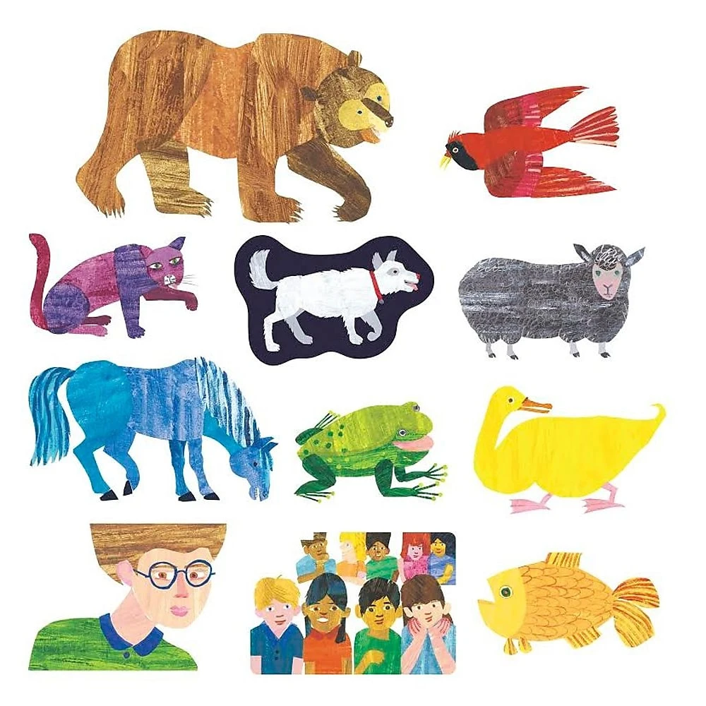
Za konec današnje ure pa odpri zvezek, napiši naslov BROWN BEAR in nariši živali, ki nastopajo v zgodbi. Pazi, da jih pobarvaš s pravo barvo, saj veš, konj je moder, mačka je vijolična, … 😁

See you next week! Have a nice weekend!

učiteljica Vesna

